ריכוז נתונים- דיווח על איכות המים במסעדה
בהתאם לחוק תיקון פקודות העיריות (מס' 75) התשס"א -2001,

אנו מביאים בזה לידיעת ציבור צרכני המים של מסעדה פרטים על איכות המים המסופקים
הדוח מתייחס לבדיקות שנעשו בישוב מסעדה בין התאריכים 01.03.2020-31.03.2020
מחוז:72120 מחוז צפון נפה: 72121 נפתית צפת

יישוב | קבוצת בדיקה | סוג נקודה | מס' דגימות מתוכנן | מס' דגימות שבוצע | אחוז ביצוע הדיגום | מס' דגימות תקינות | אחוז חריגה
מסעדה | שגרתית | רשת | 15 | 15 | 100% | 15 | 0%
 | פלואוריד | רשת | 1 | 1 | 100% | ריכוז הפלואוריד הטבעי במים נמוך מהמומלץ | ריכוז הפלואוריד הטבעי במים נמוך מהמומלץ

- התקן המיקרוביאלי למי השתייה הוא אפס חיידקים מסוג קוליפורם ב-100 מ"ל .כל הממצאים תקינים..
- על פי תקנות מי השתייה, טווח הכלור הנותר החופשי, 0.1-0.5 מג"ל. הערכים המוצגים תקינים.
- רמת העכירות המקסימלית המותרת היא 1 יע"ן. כל הממצאים תקינים.
- פלואוריד - החל מאוגוסט 2014 בוטלה חובת תוספת הפלואוריד למי שתיה. ממצאי הדיגום מעידים על ריכוזו הטבעי במים המסופקים לצרכנים. דווח כי ריכוזו קטן מערך סף מכשיר הבדיקה.
- מתכות רשת - דיגום המשקף את איכות הצנרת. לא תוכנן ולא בוצע בתקופה המדווחת.
- THM - פרמטר המייצג תוצר לוואי של חיטוי שהתקן שלו במי השתייה הוא 100 מקג"ל. הדיגום מתוכנן לקיץ.
- תאגיד התנור פועל בשקיפות מלאה ומפרסם כל רבעון את איכות המים המסופקים.
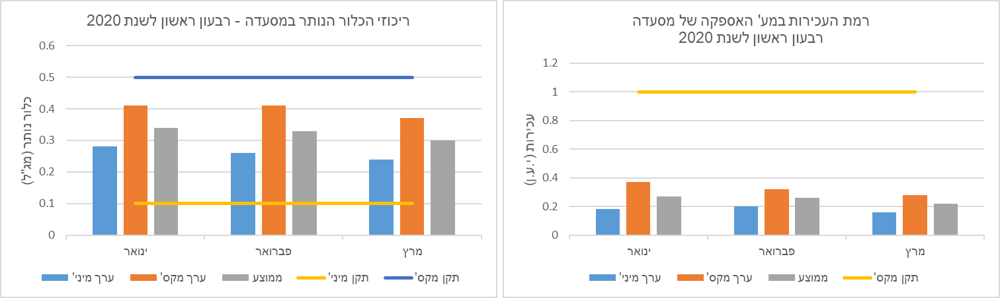

בברכה,
אינג' לואיס בלכר
מהנדס התאגיד
